关于2019年春季“明仕杯”萧山区校园棋类等级考核活动的

**补 充 通 知**

2019年春季“明仕杯”萧山区校园棋类等级考核活动将于2019年4月14日（星期日）在萧山区金惠初级中学（金惠路1589号，金惠路与博奥路交叉口西南角）食堂二楼举行，现将有关事项补充通知如下：

一、鉴于各组的报名人数均超过上限，最后决定9级组裂分为9级A组、9级B组、9级C组和9级D组四个组；8级组裂分为8级A组和8级B组两个组；7级组裂分为7级A组和7级B组两个组；6级组裂分为6级A组和6级B组两个组；4-5级组裂分为4-5级A组和4-5级B组两个组；定星（段）组裂分为定星（段）A组、定星（段）B组、定星（段）C组和定星（段）D组四个组；1星（段）组裂分为1星（段）A组、1星（段）B组和1星（段）C组三个组；2星（段）组裂分为2星（段）A组和2星（段）B组两个组。**本次比赛时间为1天，比赛轮数均为7轮**。

二、各组别比赛日程具体安排如下：

|  |  |  |  |
| --- | --- | --- | --- |
| **日 期** | **参赛对象** | 上 午 | 下 午 |
| **4月14日**  **（星期日）** | **4-8级组、定星（段）组、1星（段）组和2星（段）组选手** | 第1轮08:30-09:20  第2轮09:30-10:20  第3轮10:30-11:20 | 第4轮12:30-13:20  第5轮13:30-14:20  第6轮14:30-15:20  第7轮15:30-16:20 |

**9级组比赛地点在明仕棋院体育路校区（体育路120号，国贸大厦三楼），比赛时间为4月20日（星期六），具体比赛轮数与每轮起讫时间同上表。**

三、由于金惠初中地处新城区，周边又有地铁5号线在施工，所以请家长尽量留有足够时间到达赛场；开车的家长请将车直接开进学校大门后右转，并按指引牌将车停在地下车库（**免费停车，请按标识有序停放**），地下车库可以直接通过楼梯到比赛区域。

四、比赛期间家长要切实履行好自己对孩子的安全监管责任，服从大会的安排和要求；同时教育孩子爱护学校内的一切设施设备，如因人为损坏，则需承担赔偿责任。

五、比赛前，教练和家长需对学生进行赛前指导，告诉学生比赛的程序、比赛的方式及注意事项，确保比赛的顺利进行。

六、为保证学生进入赛场的有序、安全，本次比赛采用不同组别从不同楼梯进场的方法，其中**8级、7级组从①号楼梯口上下，6-4级及定星组从②号楼梯口上下，1星、2星组从③号楼梯口上下**（具体请看赛场示意图和楼梯口指示标志）。赛前10分钟学生在楼下指定地点排队（找小组牌子），集合后由本组裁判员引领进入赛场。

七、各参赛队员请于2019年4月13日晚20：00前到明仕棋院各校区（分院）报名处报到（哪里报名就在哪里报到），并领取秩序册和参赛证。

**非明仕棋院学生请在4月14日早上7:45-8:15到赛场门口领取参赛证。**

八、本次比赛的**赛场地点在金惠初中食堂的二楼**，**家长休息室在食堂的一楼**。**中餐由家长自行负责解决（10分钟距离内有众多的饮食餐点可供选择）**，在休息处用餐的家长请自觉做好保洁工作**。**

萧山区校园棋类等级考核活动组委会

2019年4月9日

**附件一：萧山区金惠初级中学位置图**

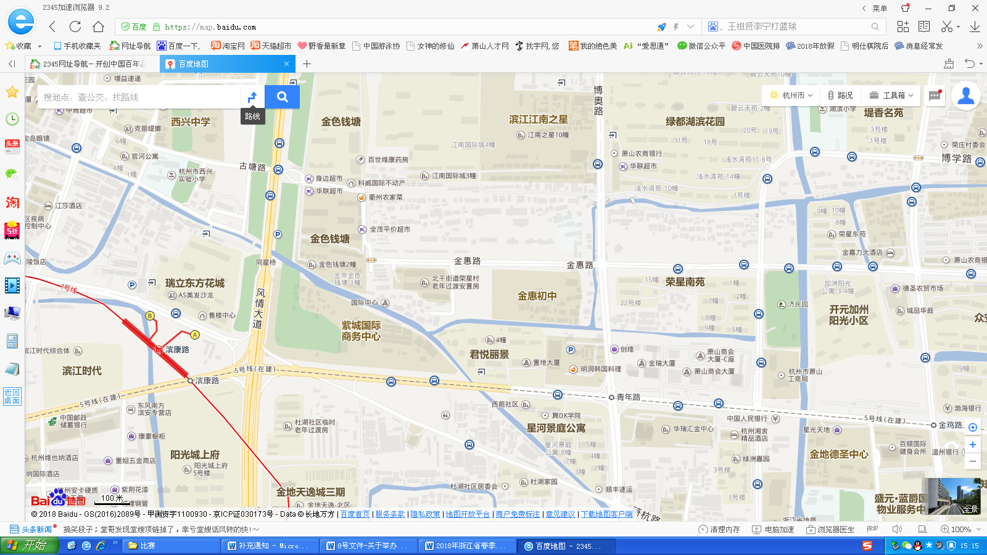

**特别提醒：学校附近正在进行地铁5号线博奥路站（青年路站）的施工，进出请注意安全！**

**附件二：萧山区金惠初中周边公交站**

离学校比较近的公交站点为“**绿洲嘉园**”，公交线路有：181、300、315、326、340、423、701、702、734等。